**Практическая работа №4 «Работа с внешними таблицами стилей (CSS)»**

**Задача 1.** Используя CSS-коды спецсимволов вывести:

1. ‘Левая одиночная и правая одиночная кавычки’
2. ‚Нижняя одиночная кавычка‚
3. “Левая и правая двойные кавычки”
4. „Нижняя двойная кавычка„
5. «Левая и правая двойные угловые кавычки»

Добавить комментарии к кодам с описанием самих символов, разные стили для каждой из вышеперечисленных строк.

**Задача 2.** Создать список ключевых слов с оформлением (использовать свойства *text-decoration* со значениями underline, line-through, overline (к одному из ключевых слов одновременно применить два эффекта), *text-decoration-style* с разными значениями, *text-decoration-color* с разными цветами, задать шрифты и выделение тексту).

Пример списка (нужно создать свой):

1. **А**

* Авангард

1. **Б**

* Большие данные

1. *В*

* *Винчестер*

1. ***Г***

* *Гигабайт*

**Задача 3.** Выбрать два шаблона таблиц (один из Примеров 1.1. и 1.2, второй – из Примеров 2.1 и 2.2) и создать по ним свои таблицы.

Пример 1.1 (Таблица имеет фоновое изображение, и строка выделяется при наведении курсором мыши на нее):

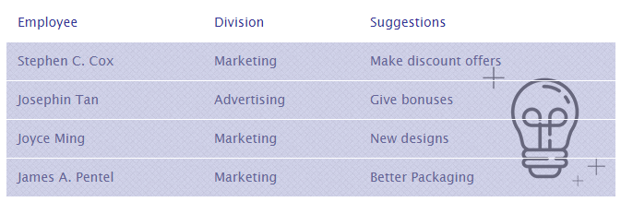

Пример 1.2 (Строка выделяется при наведении курсором мыши на нее):

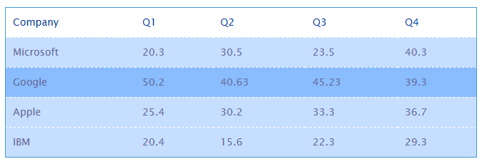

Пример 2.1:

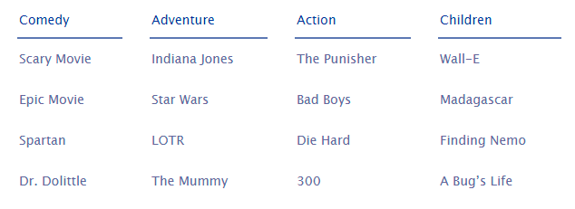

Пример 2.2:

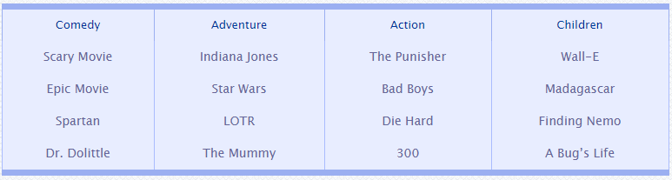

**Задача 4.** Создать батарейки как представлено на рисунке. Размеры заданы в пикселах и не масштабируются. Использовать псевдоэлемент **::after**.

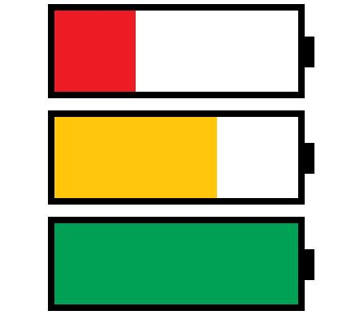

**Задача 5.** Создать адаптивный квадратный корень на CSS (знак квадратного корня должен отображаться корректно независимо от используемого числа).

**Задача 6.** Создать столбчатую диаграмму.

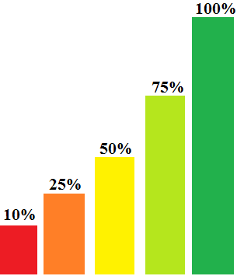

**Задача 7.** Создать страницу со следующим содержимым:

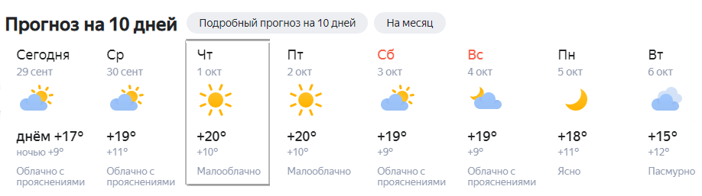

Добавить отображение рамки вокруг каждой из колонок погоды при наведении на них курсором мыши (как показано на рисунке выше).

**Задача 8.** Создать пять блоков *div* и задать им параметры поворота, масштабируемости, наклона и сдвига при помощи CSS-свойства *transform*.

**Задача 9.** Создать 3 анимационных кнопки: с поворотом кнопки на 90 градусов (использовать CSS-свойство *transform* с функцией *rotateX),* две кнопки с разными плавными изменениями свойств кнопки (использовать CSS-свойство перехода *transition*).

Задать названия всем кнопкам, тени (использовать ключевое слово *inset*), цветовое градиентное оформление.

**Задача 10.** Создать выпадающее меню (с собственным оформлением и содержанием) на примере, представленном на рисунке ниже, с изменением вида курсора при наведении на пункты меню.

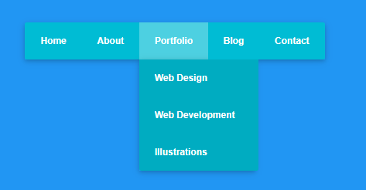

**Задача 11: «CSS3-селекторы»**

***Справочная информация:***

**Основные селекторы:**

* – любые элементы.

div – элементы с таким тегом.

#id – элемент с данным id.

.class – элементы с таким классом.

[name="value"] – селекторы на атрибут.

:visited – «псевдоклассы», остальные разные условия на элемент.

**Комбинации селекторов:**

.c1.c2 – элементы одновременно с двумя классами c1 и c2

a#id.c1.c2:visited – элемент a с данным id, классами c1 и c2, и псевдоклассом visited

**Селекторы отношения:**

div p – элементы p, являющиеся потомками div.

div > p – только непосредственные потомки

div ~ p – правые соседи: все p на том же уровне вложенности, которые идут после div.

div + p – первый правый сосед: p на том же уровне вложенности, который идёт сразу после div (если есть).

**Задания:**

1. Выбрать *input* типа *checkbox*.
2. Выбрать *input* типа *checkbox*, НЕ отмеченный.
3. Найти все элементы с *id=message* или *message-\**.
4. Найти все элементы с *id=message-\**.
5. Найти все ссылки с расширением *href="...zip"*.
6. Найти все элементы с атрибутом *data-action*, содержащим *delete* в списке (через пробел).
7. Найти все элементы, у которых ЕСТЬ атрибут *data-action*, но он НЕ содержит *delete* в списке (через пробел).
8. Выбрать все чётные элементы списка *#messages*.
9. Выбрать один элемент сразу за заголовком *h3#widget-title* на том же уровне вложенности.
10. Выбрать все ссылки, следующие за заголовком *h3#widget-title* на том же уровне вложенности.
11. Выбрать ссылку внутри последнего элемента списка *#messages*.